实验三 线性电路叠加性和齐次性的研究

一、实验目的
- 验证叠加原理
- 了解叠加原理的应用场合
- 理解线性电路的叠加性和齐次性

二、实验设备
- 直流数字电压表、直流数字电流表
- 恒压源（双路0～30V可调）
- EEL-53组件

三、实验原理
叠加原理指出：在有几个电源共同作用下的线性电路中，通过每一个元件的电流或其两端的电压，可以看成是由每一个电源单独作用时在该元件上所产生的电流或电压的代数和。
具体方法是：一个电源单独作用时，其它的电源必须去掉（电压源短路，电流源开路）；测量取得数据后，求证电流或电压的代数和时，当电源单独作用时电流或电压的参考方向与共同作用时的参考方向一致时，符号取正，否则取负。
线性电路的齐次性是指当激励信号（如电源作用）增加或减小Ｋ倍时，电路的响应（即在电路其它各电阻元件上所产生的电流和电压值）也将增加或减小Ｋ倍。
叠加性和齐次性都只适用于求解线性电路中的电流、电压。对于非线性电路，叠加性和齐次性都不适用。

四、实验内容
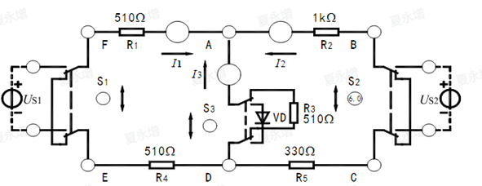
- 实验电路参数：R1=R3=R4=510Ω，R2=1kΩ，R5=330Ω；US1用恒压源I路（输出+12V），US2用恒压源II路（输出+6V），开关S3投向R3侧。
- US1单独作用（S1投向US1侧，S2投向短路侧），测量各支路电流、电压，完成数据记录。
- US2单独作用（S2投向US2侧，S1投向短路侧），测量各支路电流、电压，完成数据记录。
- US1、US2共同作用，测量各支路电流、电压，完成数据记录并与叠加结果对比。
- 更换非线性元件（如二极管），重复上述测量步骤，验证叠加性是否成立。

五、实验数据分析
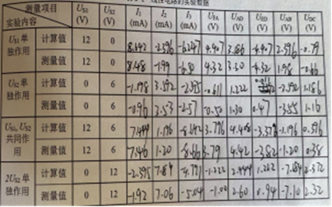
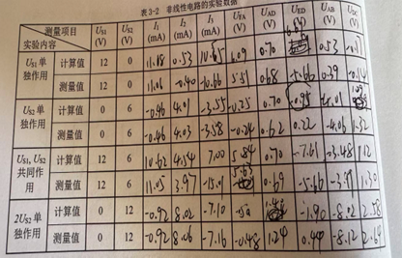
线性电路中，电源共同作用时的响应（电流、电压），等于各电源单独作用时响应的代数和，验证叠加性成立；当激励信号成比例变化时，响应也成比例变化，验证齐次性成立。
非线性电路（含二极管）中，测量数据不满足叠加关系，说明叠加性、齐次性均不成立，叠加原理不再适用。
实验误差主要来自仪表精度、线路接触电阻及元件参数偏差，均在允许范围内。

六、回答问题
- 电源单独作用操作中，不作用的电压源为什么可以直接短接？
答：电压源置零即输出电压为0，短路状态等效于输出电压为0，且不会改变电路的拓扑结构，因此可以直接短接。
- 换成二极管后，叠加性、齐次性为什么都不成立？
答：二极管是非线性元件，其伏安特性为非线性关系，包含非线性元件的电路不再是线性电路，因此叠加性和齐次性均不成立。
- 叠加原理能否直接用来计算功率？
答：不能。功率与电压、电流成平方关系，属于非线性关系，而叠加原理仅适用于线性关系的电流、电压计算，因此不能直接用于功率计算。

七、实验小结
本次实验验证了线性电路的叠加性与齐次性，掌握了多电源作用下线性电路的测量方法和操作规范。实验明确了叠加原理的适用范围——仅适用于线性电路的电流、电压计算，不适用于非线性电路和功率计算；电源单独作用时，不作用的电压源需短路、电流源需开路。实验中严格遵守电流表串联、电压表并联的测量要求，巩固了线性电路的基本理论知识，提升了电路连接和数据测量的实操能力。

